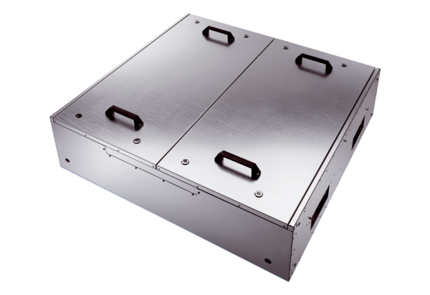Izolowany akustycznie wentylator skrzynkowy KFR 6030Opakowanie jednostkowe: 1 sztukaAsortyment: K
Numer artykułu: 0080.0961Producent: MAICO

